TRIM01A – 2x trimr
Jan Chroust

Dva samostatné trimry zapojené jako dělič napětí. Mohou složit například pro ladění.

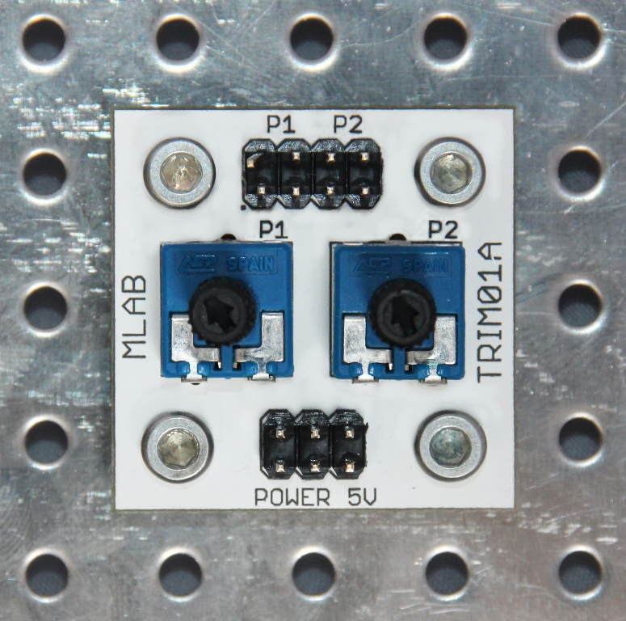

Technické parametry
Parametr | Hodnota | Poznámka
Napájení | 5V | Možno i jiné.
Rozměry | 30,28x30,28

Popis konstrukce

Úvodem
Modul je možné využít pro mnoho aplikací. Především pro různá ladění, připojení k A/D převodníku mikropočítače…

Zapojení modulu
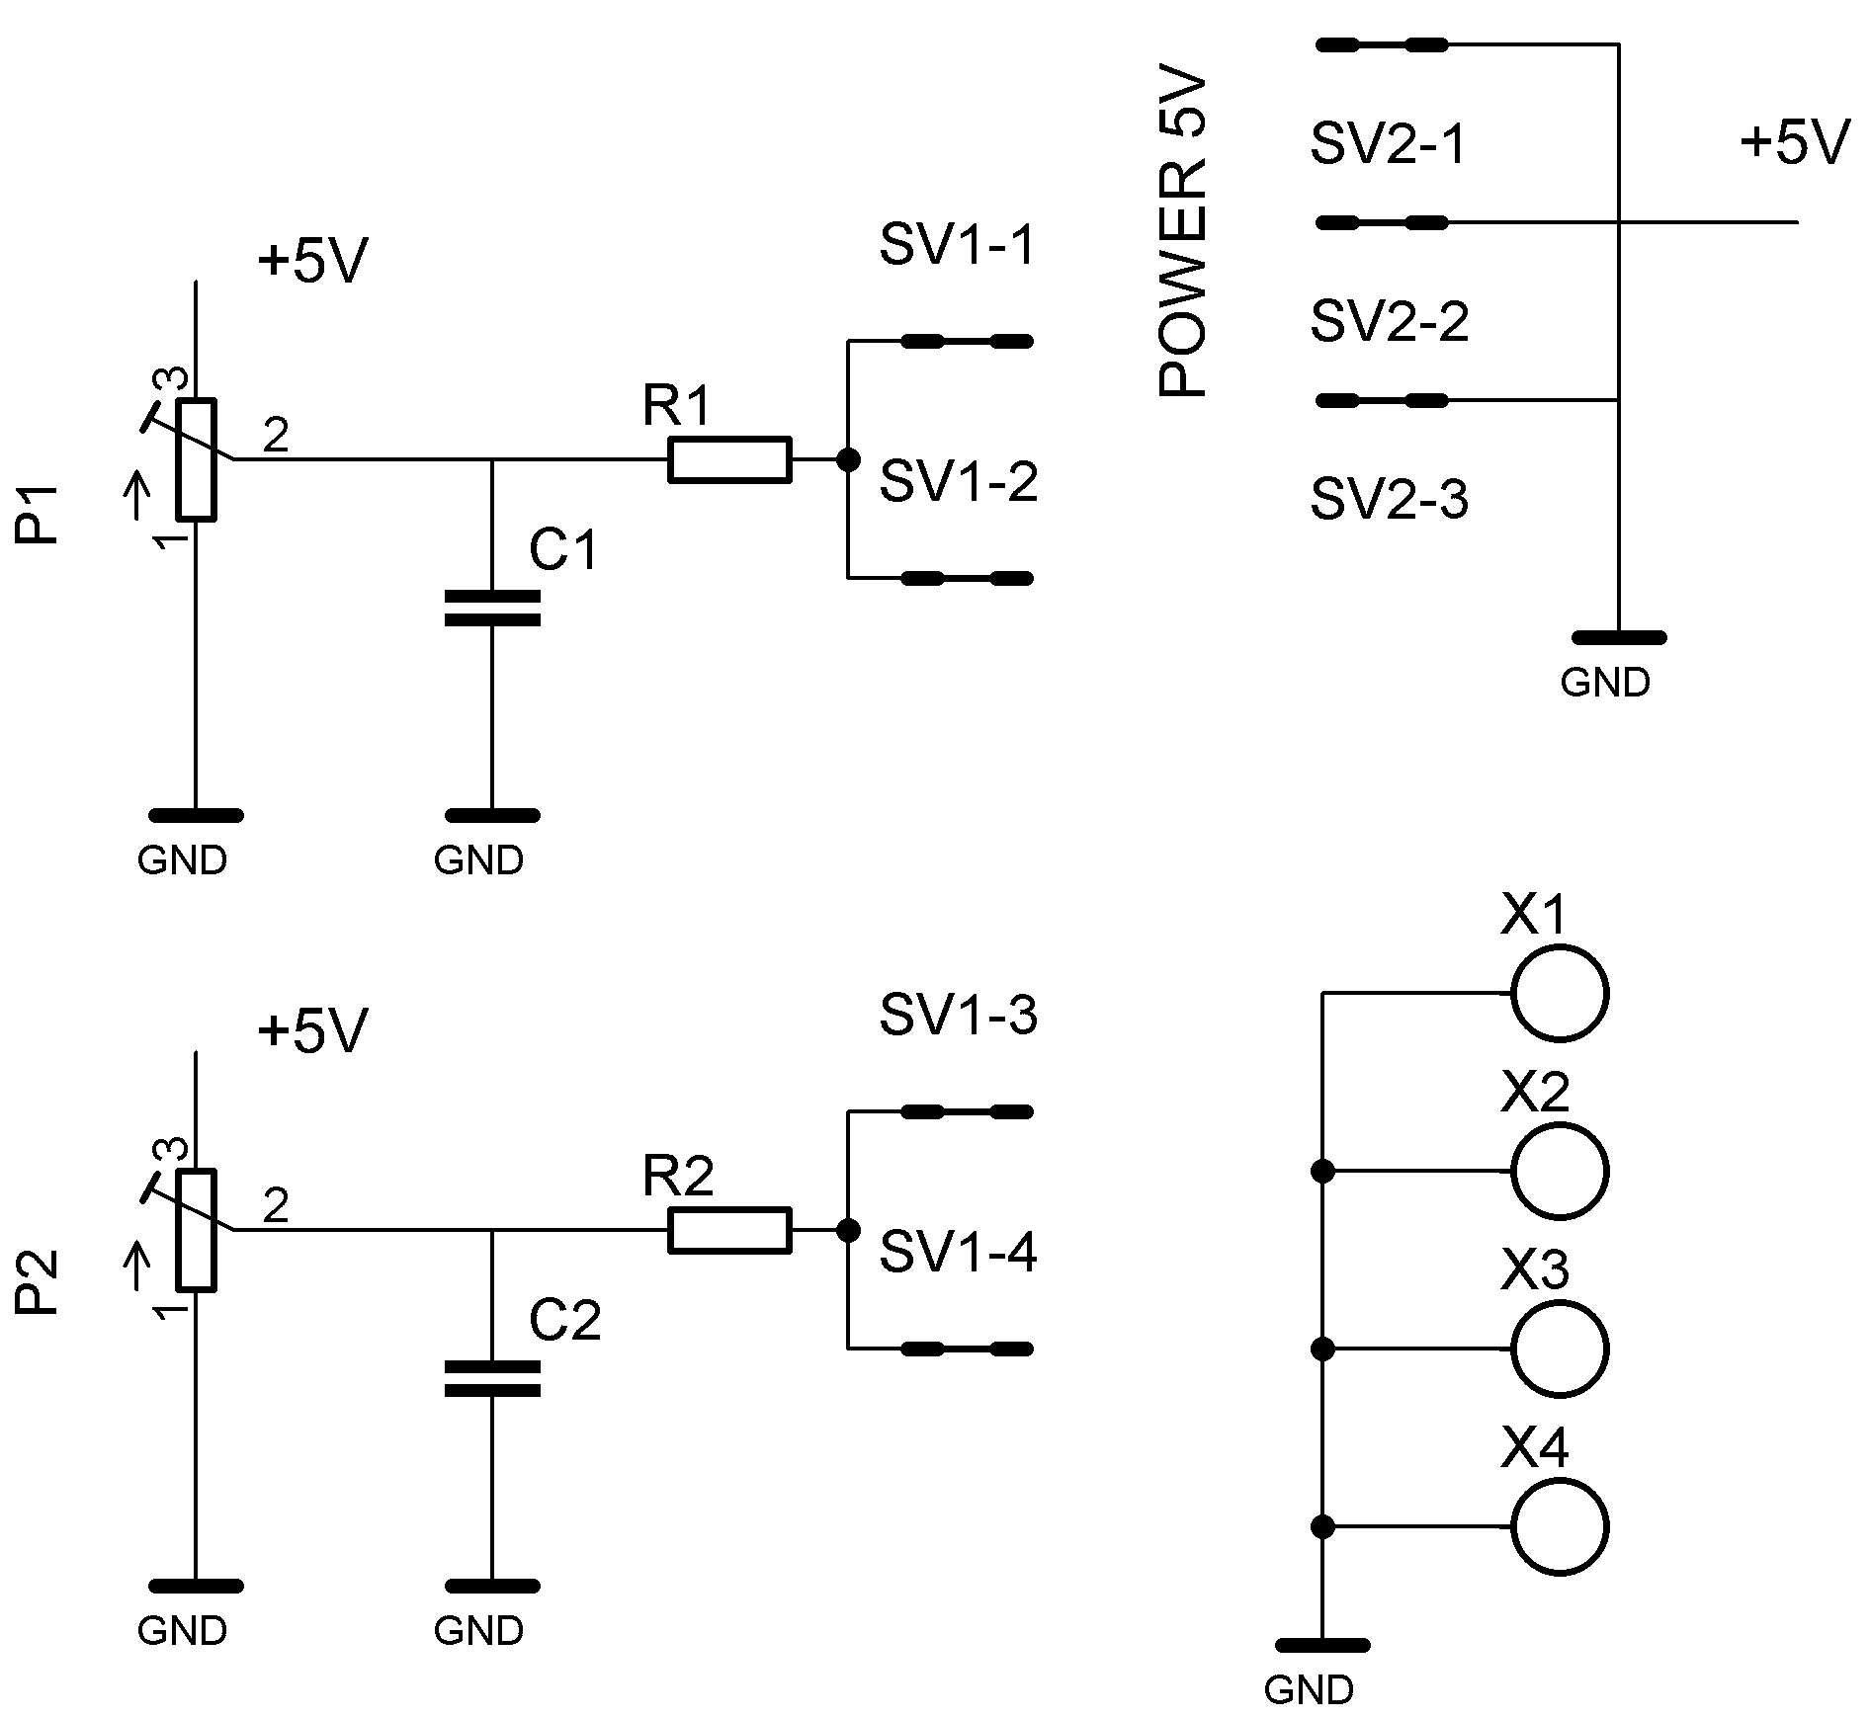

Mechanická konstrukce
Jedná se o standardní modul do stavebnice s upevňovacími rohovými sloupky.

Osazení a oživení

Osazení
.
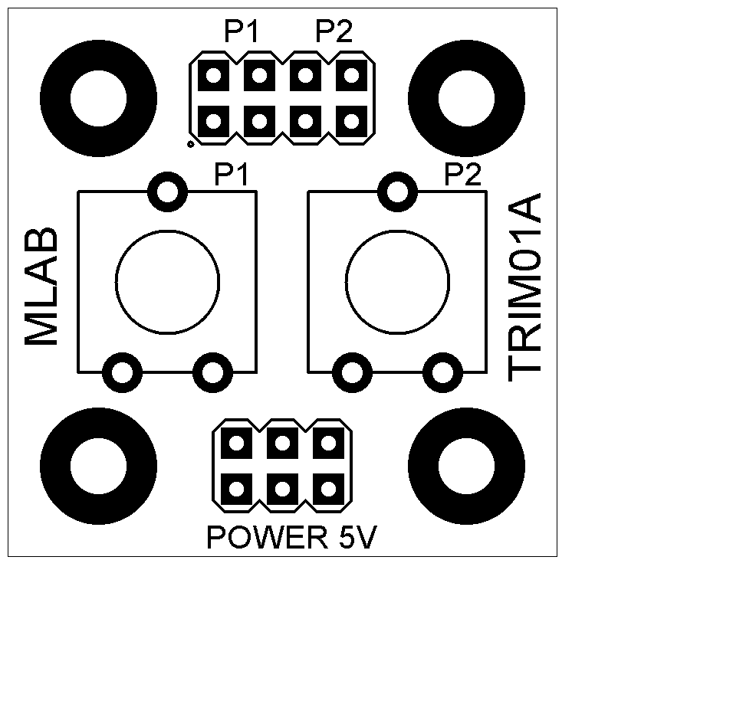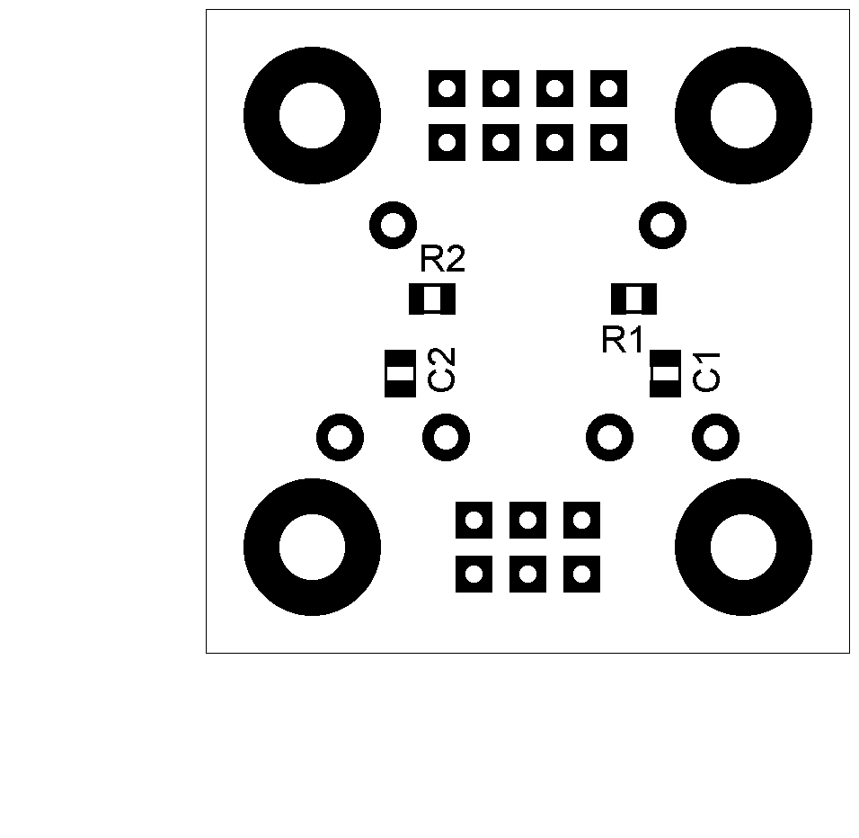

  Odpory
  P1, P2 | CA9 (220k)
  R1, R2 | 100 (0805)
  Kondenzátory
  C1, C2 | 100nF (0805)
  Mechanické součástky
  1x | JUMP2x4
  1x | JUMP2X3
  Konstrukční součástky
  4ks | Šroub M3x12 s imbusovou hlavou
  4ks | Podložka M3
  4ks | Distanční sloupek M3x5

Oživení
Snad není třeba popisovat.

